「人・農地プランの見直しに係るアンケート調査（令和２年７月１７日～令和２年８月７日）」の結果は、以下のとおりです。

1. アンケート調査結果の概要について
2. 羽生市内回答結果

発送数、回収数、回収率は以下のとおりです。

|  |  |  |  |
| --- | --- | --- | --- |
| 発送数(通） | 回収数(通） | 未回収数(通） | 回収率（％） |
| 5266 | 2445 | 2821 | 46.42992784 |

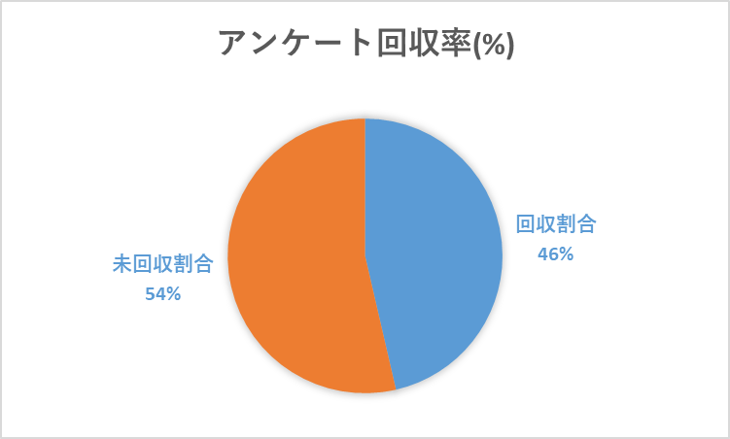

1. アンケート回答者について

年代

|  |  |
| --- | --- |
| 年齢 | 人数 |
| 50歳以下 | 108 |
| 51～60 | 259 |
| 61～70 | 815 |
| 71～80 | 785 |
| 81～90 | 364 |
| 91歳以上 | 65 |
| 未記入 | 49 |
| 合計 | 2445 |

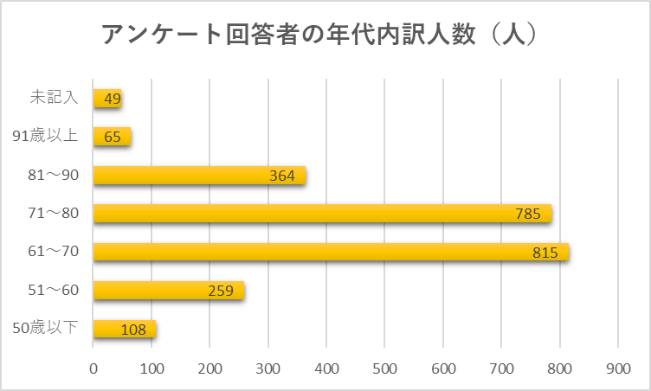

農業経営の種類

|  |  |
| --- | --- |
| 農業経営の種類 | 人数 |
| 個人経営 | 409 |
| 個人経営（専業） | 230 |
| 個人経営（兼業） | 275 |
| 法人経営 | 51 |
| 耕作していない（離農） | 1479 |
| 未記入 | 1 |
| 合計 | 2445 |

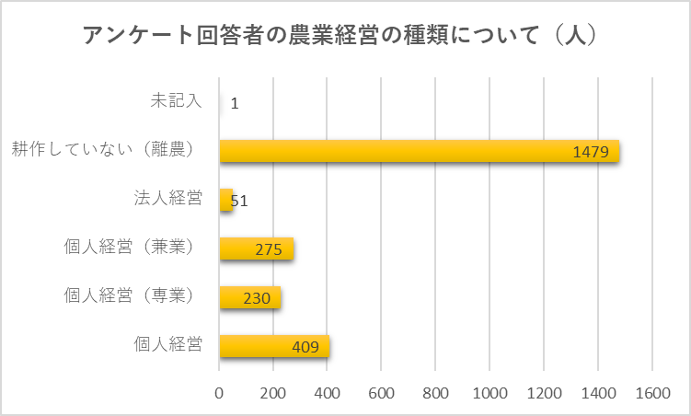

認定農業者の登録状況

|  |  |
| --- | --- |
| 認定農業者の有無 | 人数 |
| 認定農業者 | 197 |
| 該当なし | 2222 |
| 未記入 | 26 |
| 合計 | 2445 |

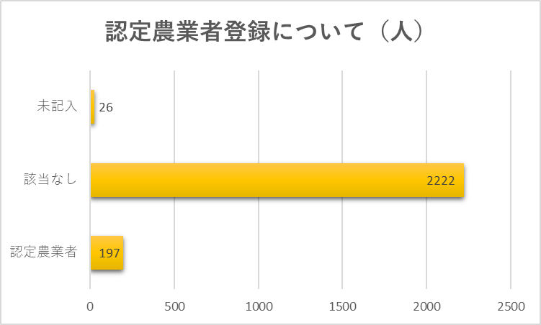

後継者について

|  |  |
| --- | --- |
| 後継者について | 人数 |
| 1後継者がいる | 315 |
| 2後継者がいない | 1507 |
| 3わからない | 568 |
| 4未記入 | 55 |
| 合計 | 2445 |

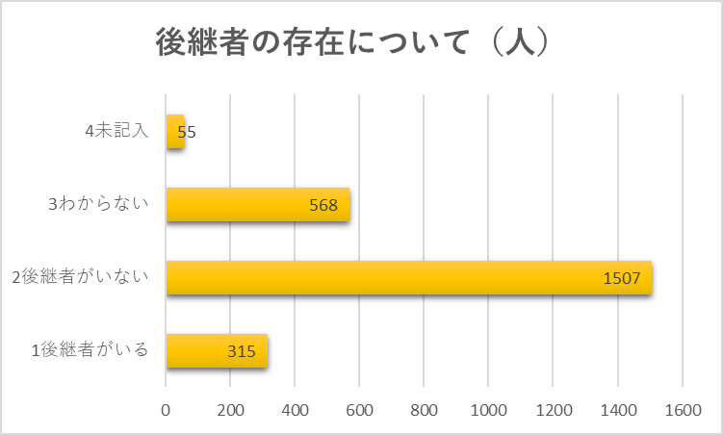

１０年後の農業経営について

|  |  |
| --- | --- |
| あなたの農業経営を10年後どうしたい？ | 人数 |
| 1規模拡大 | 70 |
| 2現状維持 | 354 |
| 3規模縮小または離農 | 1299 |
| 4その他 | 456 |
| 未記入 | 266 |
| 合計 | 2445 |

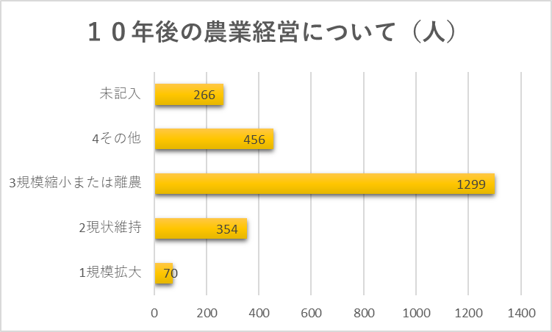農地中間管理機構の活用について

※（規模拡大もしくは現状維持回答者必須）　※複数回答可

|  |  |
| --- | --- |
| 農地中間管理機構の活用について | 人数 |
| 1農地中間管理機構を活用して、農地を借受け、経営面積を拡大 | 68 |
| 2農地中間管理機構を活用して、集約したい | 79 |
| 3農地中間管理機構を活用して農地を貸付たい | 165 |
| 4農地中間管理機構を活用しない | 83 |
| 5その他 | 81 |
| 未記入 | 117 |
| 合計 | 593 |

耕作しない農地の利用について

※規模縮小もしくは離農回答者必須

|  |  |
| --- | --- |
| 耕作しなくなった農地はどう利用する？ | 人数 |
| 1近所の農家へ貸したい | 373 |
| 2誰でもよい（法人含む）ので貸したい | 764 |
| 3誰にも貸したくない | 91 |
| 4その他 | 225 |
| 未記入 | 90 |
| 合計 | 1543 |

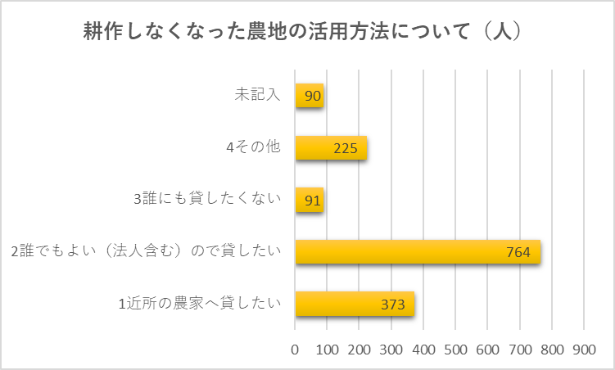

農地を貸す際の農地中間管理機構の利用について

※※規模縮小もしくは離農回答者必須

|  |  |
| --- | --- |
| 農地を貸す時は、農地中間管理機構へ貸してもよい？ | 人数 |
| 1貸してもよい | 1103 |
| 2貸したくない | 120 |
| 3その他 | 173 |
| 未記入 | 137 |
| 合計 | 1533 |

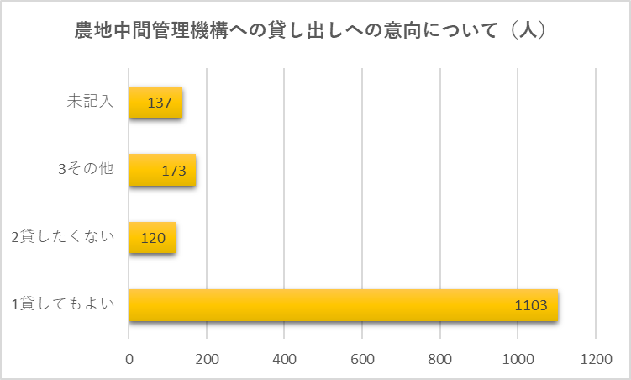10年後の地域の農業について

※複数回答可

|  |  |
| --- | --- |
| 地域の農業は10年後どうなっている？ | 人数 |
| 1特に問題なく現在と同様に営まれてる | 163 |
| 2耕作放棄地が増加 | 1117 |
| 3高齢化が深刻化担い手減少 | 737 |
| 4農地の基盤整備が進み担い手による規模拡大経営 | 157 |
| 5その他 | 113 |
| 未記入 | 97 |
| 合計 | 2384 |

市の今後の取り組みについて

※複数回答可



